福建省科学技术厅文件

闽科计〔2014〕5号

福建省科学技术厅关于组织申报国家重点基础研究发展计划（含重大科学研究计划）、国家高技术研究发展计划、国家科技支撑计划2015年度项目的通知

各有关单位：
科技部近日印发了《关于发布国家重点基础研究发展计划（含重大科学研究计划）、国家高技术研究发展计划、国家科技支撑计划2015年度项目申报指南的通知》（国科发计〔2014〕35号），发布了国家重点基础研究发展计划（以下简称973计划，含重大科学研究计划）、国家高技术研究发展计划（以下简称863计划）和国家科技支撑计划（以下简称支撑计划）2015年度项目申报指南和申报要求。为做好我省项目组织和申报工作，现就有关事项通知如下：
一、项目遴选和申报要求
2015年度项目申报指南具体内容可登录国家科技计划项目申报中心（网址：http://program.most.gov.cn）查询、下载，各设区市科技局、高校等项目推荐单位，应根据通知要求认真组织本辖区或单位的项目遴选和申报工作，切实加强对所推荐的项目申请者及合作方的资质、科研能力的审核把关，并出具推荐函。
二、项目申报工作节点要求
（一）网上提交
各有关单位要在科技部相关联系单位和我厅业务处室的指导下，抓紧进行项目申请书编制工作，务必于4月10日前完成申请书通过科技部国家科技计划项目申报中心网上提交的工作；科技厅相关业务处在4月12日前将拟推荐项目清单送计划处汇总，由计划处提交厅长办公会议审定。由计划处按科技部要求，统一出具推荐函和推荐项目清单。
（二）纸质材料报送
4月18日前，各有关单位将签章后的申请书纸质材料报送我厅联系业务处，由业务处审核，经分管厅领导签章后分别寄送。
逾期提交网上和纸质材料的，我厅将不予推荐。
三、项目申报科技厅联系业务处
（一）973计划
联系人：基础处 林青
联系电话：0591-87869718
（二）863计划
1.信息、地球观测与导航技术领域
联系人：高新处 郑焕安
联系电话：0591-87883286
2.新材料技术领域
联系人：高新处 林秋
联系电话：0591-87303538
3.先进制造技术领域
联系人：高新处 周林平
联系电话：0591-87881102
4.先进能源技术领域
联系人：高新处 马菁
联系电话：0591-87881523
5.生物和医药技术领域
联系人：社发处 刘建成
联系电话：0591-87883255
（三）支撑计划
1.能源、交通运输业
联系人：高新处 马菁
联系电话：0591-87881523
2.材料
联系人：高新处 林秋
联系电话：0591-87303538
3.制造业
联系人：高新处 周林平
联系电话：0591-87881102
4.信息产业与现代服务业
联系人：高新处 郑焕安
联系电话：0591-87883286
5.城镇化与城市发展、公共安全及其他社会事业
联系人：社发处 吴燕榕
联系电话：0591-87881286
6.人口与健康
联系人：社发处 陈昭君
联系电话：0591-87868019
7.农业
联系人：农业处 李坚义
联系电话：0591-87881299
8.村镇建设
联系人：星火办 林家生
联系电话：0591-87882043
9.科研条件
联系人：条财处 何俊智
联系电话：0591-87881115

附件：国科发计〔2014〕35号通知正文

福建省科学技术厅
2014年3月3日

附件

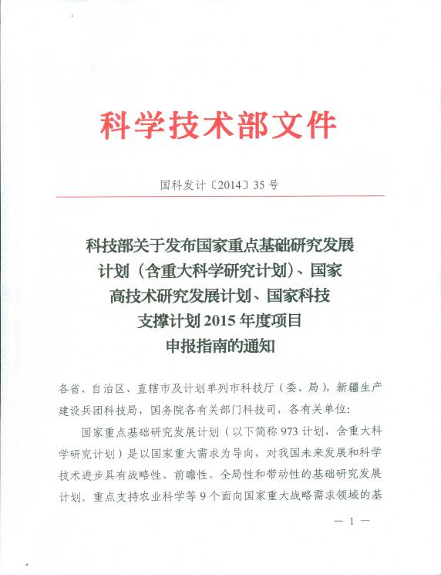

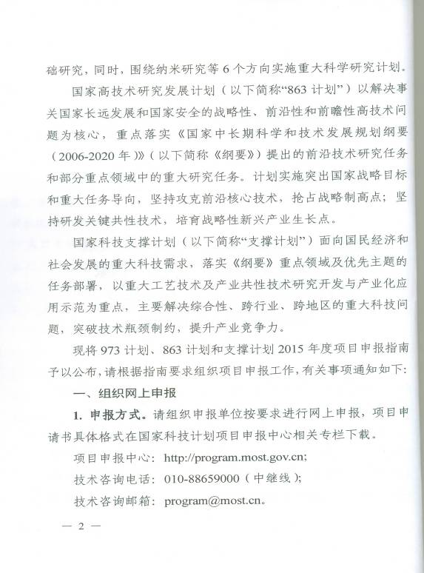
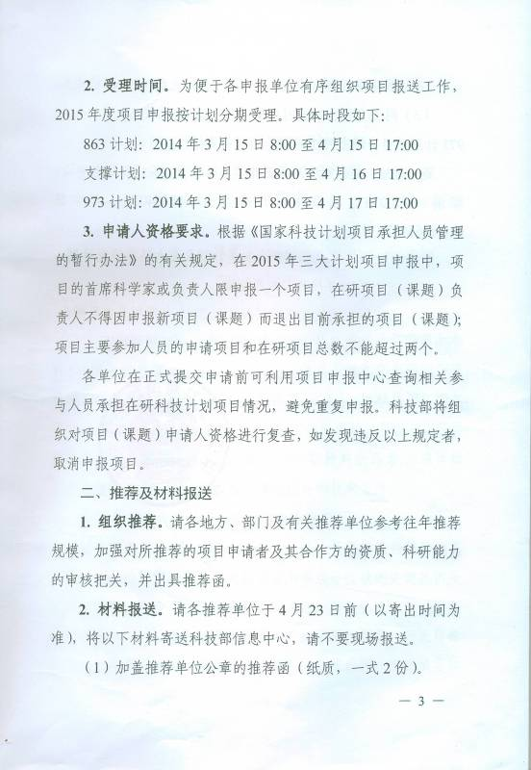

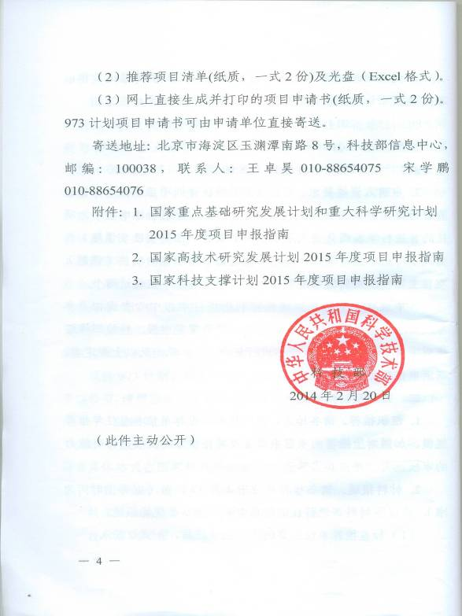

福建省科学技术厅办公室 2014年3月3日印发

